PROCESO GESTIÓN DEL TALENTO HUMANO
FORMATO INFORME MENSUAL EJECUCIÓN CONTRACTUAL

Ciudad y fecha Bogotá D.C., 18 de abril de 2022

Señor (a)
MAGALY LEÓN LLANOS
SUPERVISOR(A) CONTRATO No. CO1.PCCNTR.3361777
Coordinadora Académica de los Programas Integración con la Media, Desplazados, Normalización, Evaluación y Certificación de Competencias Laborales
Centro de Gestión Administrativa
Bogotá D.C.
Asunto: Informe mensual de ejecución contractual mes abril del año 2022
Referencia: No CO1.PCCNTR.3361777 del año 2022

Diana Carolina Antolinez Gómez, identificado con la cédula de ciudadanía No.1032397920 de Bogotá D.C., en mi calidad de Contratista del SENA, en los Programas Integración con la Media, Desplazados, Normalización, Evaluación, y Certificación de Competencias Laborales, en cumplimiento del Contrato de Prestación de Servicios de la referencia, a continuación, presento el Informe de actividades realizadas en el mes objeto de cobro.

Valor y forma de Pago: El valor total del presente contrato asciende a la suma de TREINTA Y NUEVE MILLONES SEISCIENTOS TREINTA Y UN MIL SETECIENTOS SESENTA Y SIETE PESOS ($39.631.767) cop, incluido IVA (de conformidad con el régimen tributario a que pertenezca el contratista). Esta suma será pagada por el SENA al contratista de la siguiente manera: a.) DIEZ (10) pagos iguales correspondientes a los meses de FEBRERO a NOVIEMBRE de 2022, por valor de TRES MILLONES NOVECIENTOS CINCUENTA MIL DIEZ PESOS ($3.950.010) cop. cada uno. b.) UN (1) pago final correspondiente al mes de DICIEMBRE de 2022, por valor de CIENTO TREINTA Y UN MIL SEISCIENTOS SESENTA Y SIETE PESOS ($131.667) cop.

Plazo: Será hasta el 1 de diciembre de 2022.

OBJETO:
Prestar servicios personales de carácter temporal para orientar la Formación Profesional Integral programada por el Centro de Gestión Administrativa en su sede principal, subsede y organizaciones, para la ejecución de acciones de formación del programa de Articulación con la Media en la red de conocimiento Gestión Administrativa y Financiera, en las áreas temáticas de Gestión Administrativa y Talento Humano.

Obligaciones Específicas:

No | Obligaciones | Acciones realizadas | Evidencias
1 | Atender la formación presencial de aprendices en el área específica del  respectivo programa de formación, en las fases o Competencias establecidas y  programadas, y de acuerdo con las disposiciones normativas expedidas por la  autoridad local o nacional en materia sanitaria, la formación será orientada a  a través de medios tecnológicos mediante la modalidad de trabajo en casa. | Se imparte formación en el colegio Villa Rica en las fichas de grado décimo ficha 2484341, 2484343 y 2484345 y undécimo 2278296 y 2278447 y del colegio Japón de grado décimo ficha 2486115. | Formación presencial días Lunes, martes, miércoles, jueves y viernes.
2 | Orientar y apoyar a los aprendices en el desarrollo de proyectos formativos y /o productivos en las respectivas etapas de formación. | Etapa productiva en el colegio Brisas del diamante fichas 2293222 2278211 y las fichas 2484259, 2484161 y 2484162 correspondientes a grado décimo. | Seguimiento a la etapa productiva del colegio Brisas del Diamante relacionados a la formación TÉCNICA DE ASISTENCIA ADMINISTRATIVA
3 | Garantizar la actualización de los contenidos y tecnologías, de las fases o Competencias en las cuales se desarrolla la formación de los aprendices. | Guías, talleres, actividades estrategias didácticas activas. | Material de apoyo relacionado a la formación vigencia 2022 relacionados al TÉCNICO EN ASISTENCIA ADMINISTRATIVA
4 | Así mismo, de acuerdo con el área de desempeño para cuál fue seleccionado deberá orientar la formación, para desarrollar en los aprendices las competencias del programa. | Se imparte formación en el colegio Villa Rica en las fichas de grado décimo ficha 2484341, 2484343 y 2484345 y undécimo 2278296 y 2278447 y del colegio Japón de grado décimo ficha 2486115. | Formación presencial días Lunes, martes, miércoles, jueves y viernes.
5 | Aplicar durante el periodo de duración del contrato, al proceso de certificación de competencias según normas de competencias que aplica a la función Instructor, así como a los procesos, que el SENA adelante para certificar habilidades pedagógicas. | No aplica para el periodo | No aplica para el periodo
6 | Cumplimiento oportuno con las entregas de los distintos formatos y documentos  requeridos en el proceso administrativo; así como el cargue de evidencias, juicios  evaluativos y demás requerimientos en las diferentes plataformas dispuestas por  la entidad. | Presentación de cuenta e informe mensual de actividades en los formatos establecidos e informe diario de ejecución.
7 | Cumplimiento del manual, estándares y lineamientos vigentes para la orientación de procesos de formación a través de ambientes virtuales de aprendizaje. | No aplica para el periodo. | No aplica para el periodo.
8 | Participar en las actividades de seguridad y salud en el trabajo programadas por  el Centro y acoger las recomendaciones establecidas en el protocolo de  bioseguridad aprobada por la Institución. | No aplica para el periodo. | No aplica para el periodo.
9 | Orientar, apoyar, acompañar y asesorar en forma permanente e integral a los  aprendices en el proceso de formación, incluyendo la formulación y seguimiento  de los planes de mejoramiento que le sean asignados | Se imparte formación en el colegio Villa Rica en las fichas de grado décimo ficha 2484341, 2484343 y 2484345 y undécimo 2278296 y 2278447 y del colegio Japón de grado décimo ficha 2486115. | Formación presencial días Lunes, martes, miércoles, jueves y viernes.
10 | Participar en las diferentes actividades programadas por el Centro de Formación,  encaminadas al fortalecimiento del proceso de la Formación Profesional Integral. | Capacitación del uso y manejo de las diferentes plataformas Territorium, Correo SENA, Blog Centro de Gestión Administrativa | Capacitación por Teams lunes 11 de abril
11 | Brindar respuesta oportuna a los diferentes requerimientos de la comunidad  educativa a través de los canales de comunicación dispuestos por la entidad. | No aplica para el periodo. | No aplica para el periodo.
12 | Proyectar una imagen personal, digna y acorde con su rol de instructor conforme  a los programas de formación que imparte el Centro. | Cumplimiento por parte del instructor portando adecuadamente la bata y el uso del carné durante la jornada de formación.

A continuación relaciono los desplazamientos que realicé previo a la presentación de este informe. Una vez finalizado cada desplazamiento presenté al ordenador del gasto el informe en el Formato Informe Legalización Desplazamiento Contratista GTH-F-087, en el que se describieron las actividades desarrolladas y los resultados de cada desplazamiento. Cada informe cuenta con el visto bueno del Supervisor.

Se lista a continuación el soporte de la legalización de los desplazamientos realizados, los cuales forman parte integral del presente informe de ejecución contractual.

ITEM | No DE LA ORDEN DE VIAJE | LUGAR DE DESPLAZAMIENTO | FECHAS DE DESPLAZAMIENTOS
ITEM | No DE LA ORDEN DE VIAJE | LUGAR DE DESPLAZAMIENTO | INICIO | FINALIZACIÓN
1.
2.

Nota 1: Por cada desplazamiento que haya realizado el contratista, adjuntará el respectivo informe que la soporte. En caso de haber realizado el desplazamiento en fecha posterior a la presentación del informe de ejecución contractual, deberá reportarlo en el siguiente informe de ejecución contractual.

Para el trámite de la cuenta me permito adjuntar: Documentos electrónicos enunciados como evidencias del cumplimiento de las obligaciones contractuales y los desplazamientos realizados y el No. 9432512888 de la planilla, Aportes en Línea y periodo febrero 2022. (Decreto Ley 2106 de 2019 – “ Decreto Ley Antitrámites”)

Declaración bajo la gravedad de juramento.

Me permito declarar bajo la gravedad de juramento que durante el periodo objeto de cobro SI___ _NO X he suscrito otro u otros contratos con entidade(s) del Estado el (los) cual(es) se encuentra(n) en ejecución; la anterior declaración de acuerdo con lo establecido en el numeral 5º de la Directiva Presidencial No. 001 de 2022, a fin de identificar potenciales conflictos de interés y hacer la gestión del riesgos para la toma de decisiones dentro del principio de la debida diligencia frente a la ejecución de los contratos de prestación de servicios profesionales o de apoyo a la gestión.

Nota: En el evento de señalar SI, el análisis efectuado por el supervisor y ordenador de pago deberá quedar documentado y publicado en el SECOP II en los documentos relacionados en el archivo Gestión Contractual GC_ del periodo objeto de cobro.

Evidencias en (xx) folios

Cordialmente,

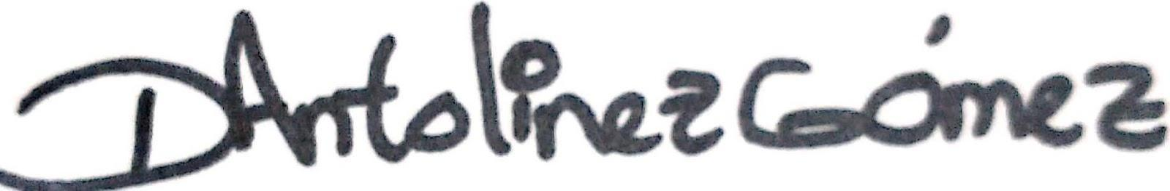
Diana Carolina Antolinez Gómez
Contratista
C.C. No. 1032397920 de Bogotá D.C.

Recibí a satisfacción:

Firma
MAGALY LEÓN LLANOS
Supervisora Contrato CO1.PCCNTR.3361777
Coordinadora Académica de los Programas Integración con la Media, Desplazados, Normalización, Evaluación y Certificación de Competencias Laborales

EVIDENCIAS DEL MES DE ABRIL DE 2022

Fecha: 1 de abril de 2022
Día: viernes

Formación técnica colegio Villa Rica, ficha 2278447

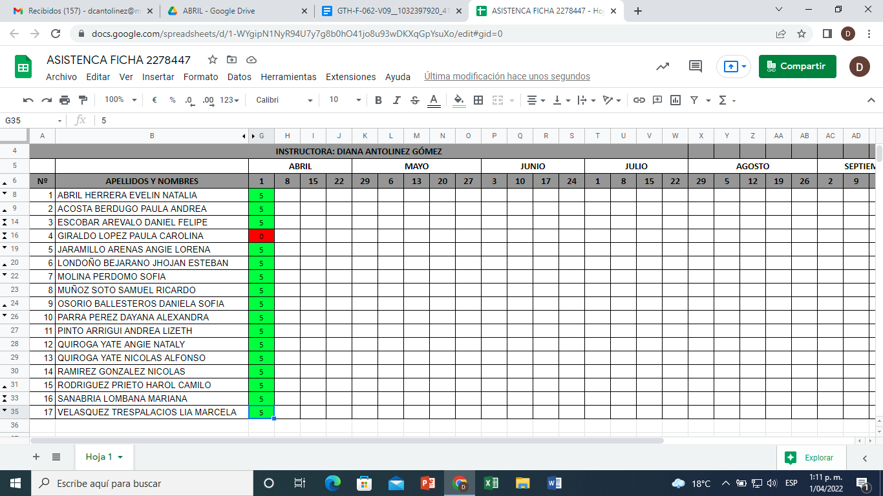

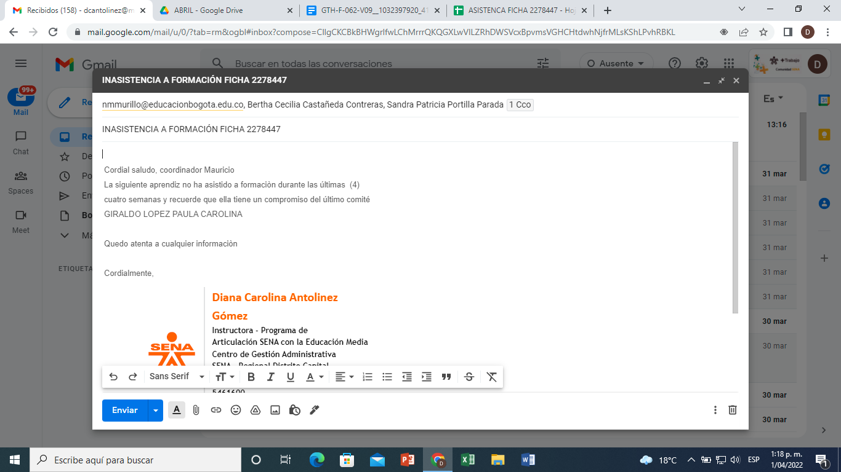

Fecha: 4 de abril de 2022
Día: lunes

Formación técnica colegio Villa Rica, ficha 2484341

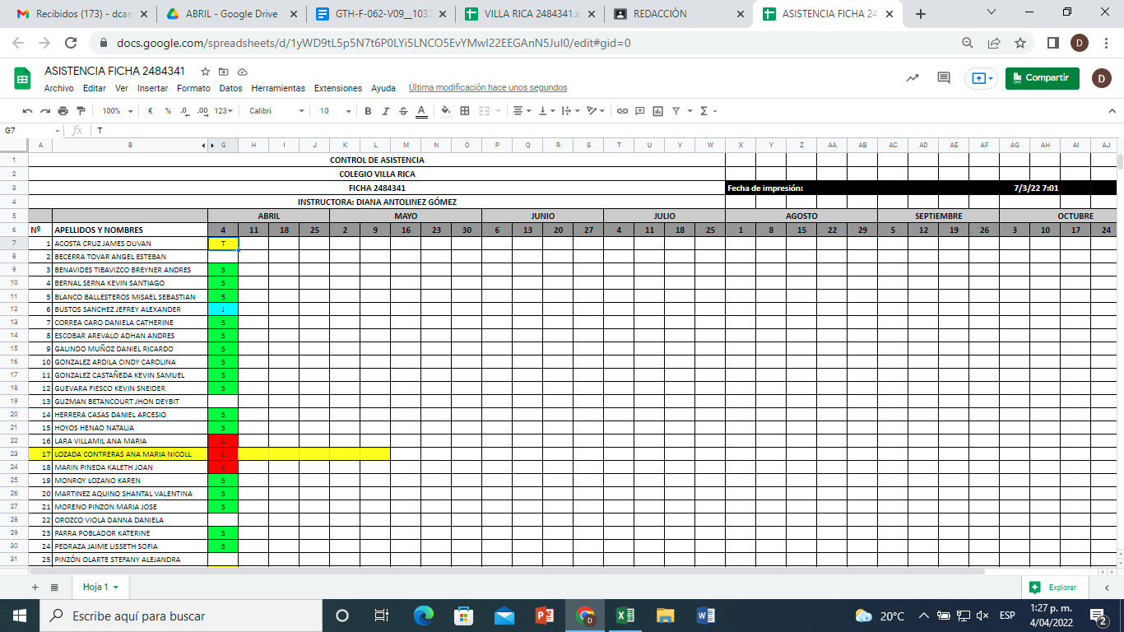

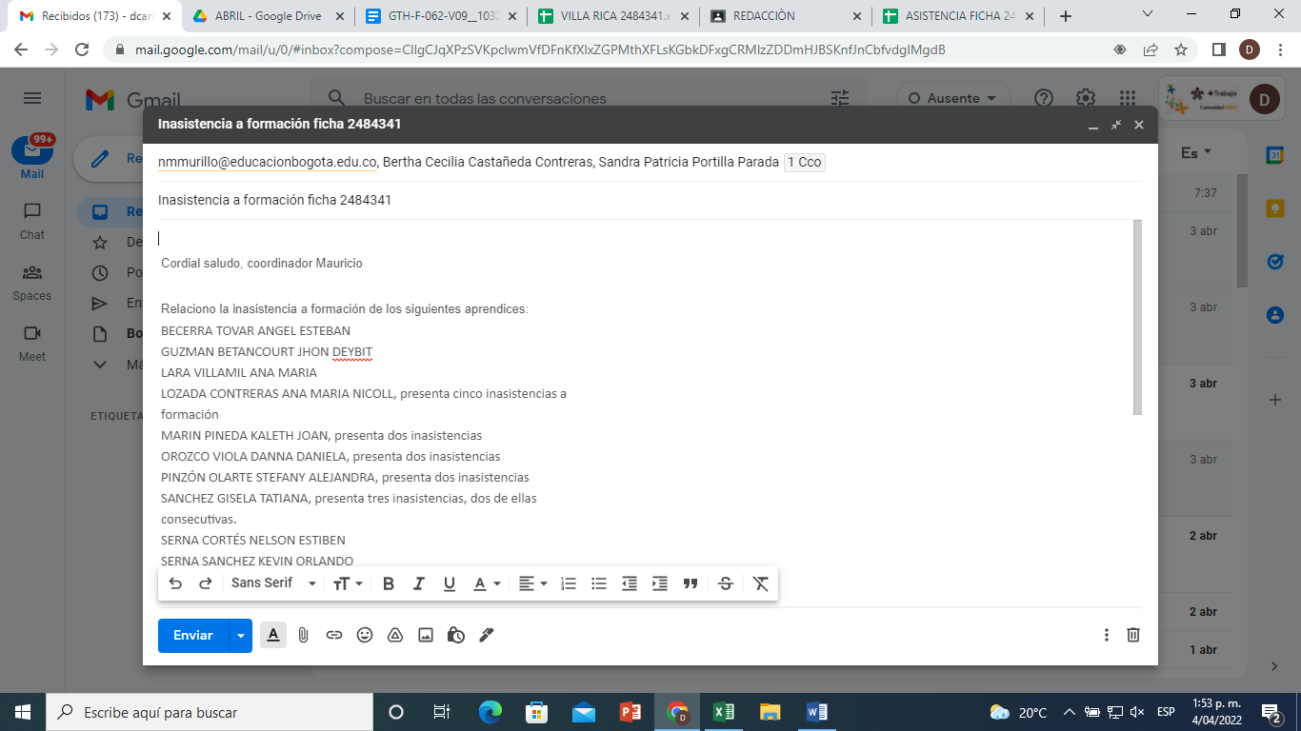

Fecha: 5 de abril de 2022
Día: martes

Asistencia al Centro de Gestión Administrativa (CGA)

Formación técnica colegio El Japón, ficha 2486115

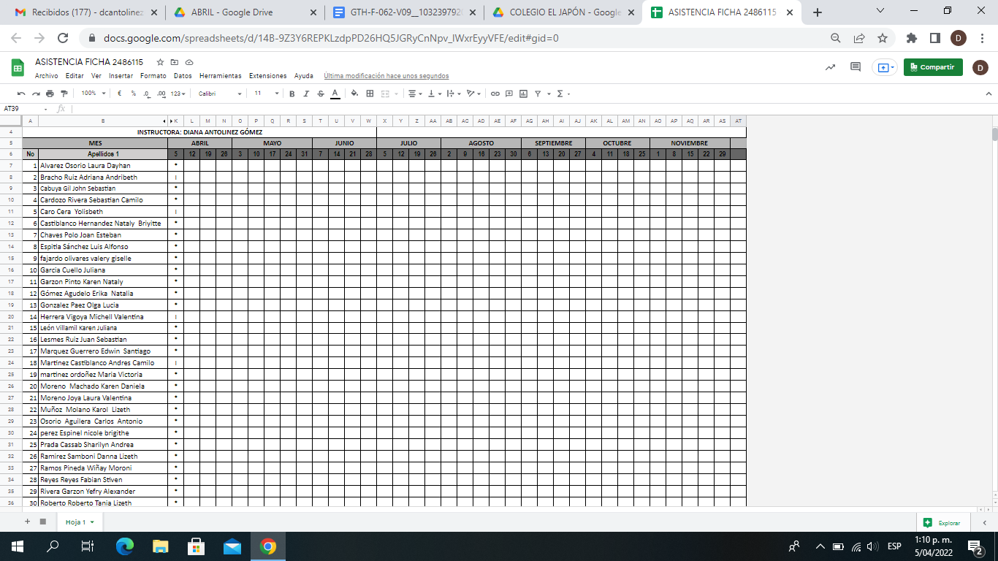

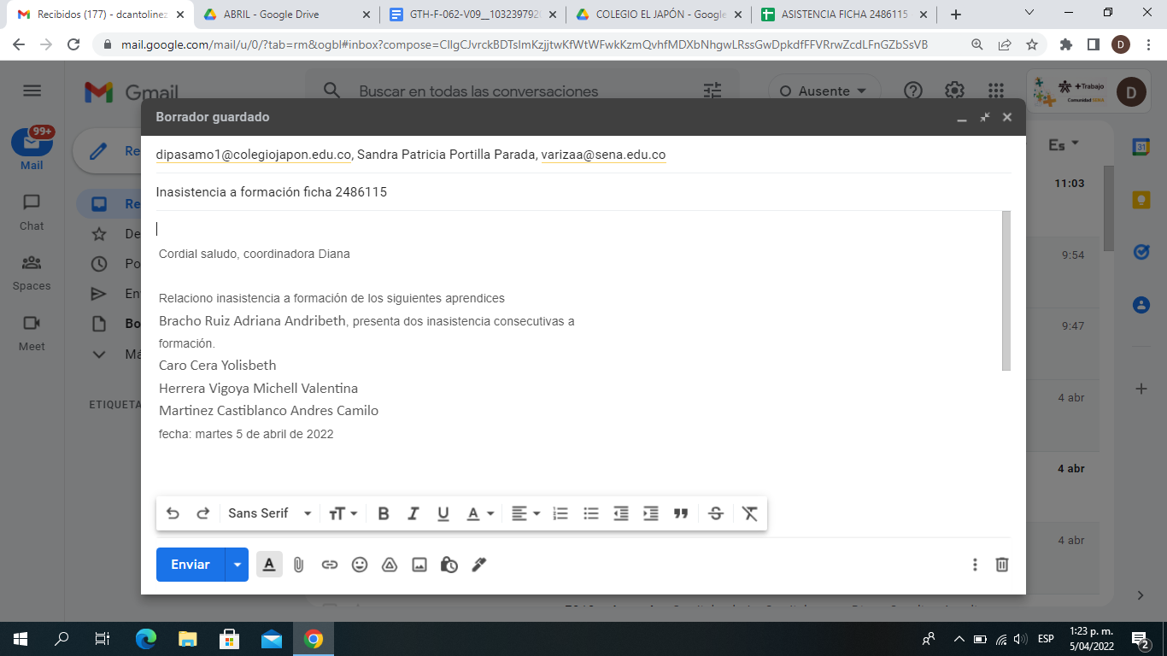

Fecha: 6 de abril de 2022
Día: miércoles
Formación técnica colegio Villa Rica, fichas 2484343 y 2484345

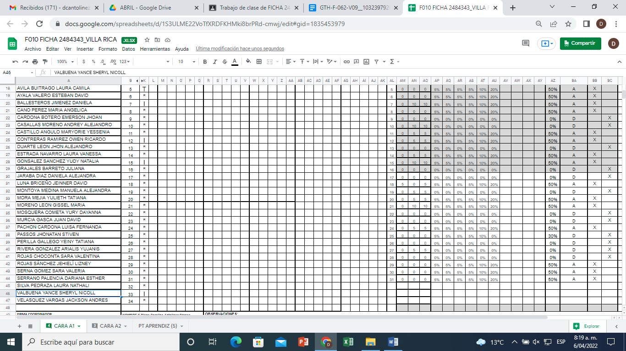

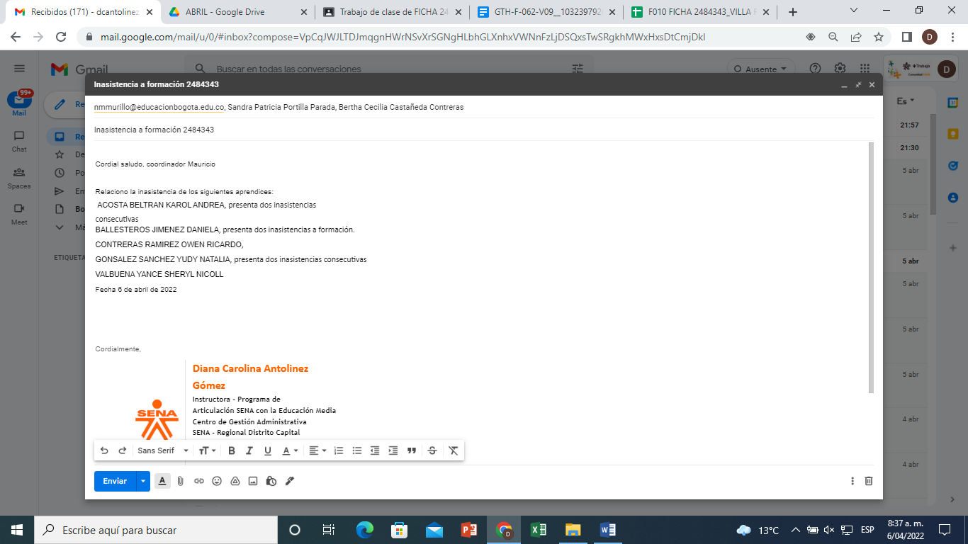

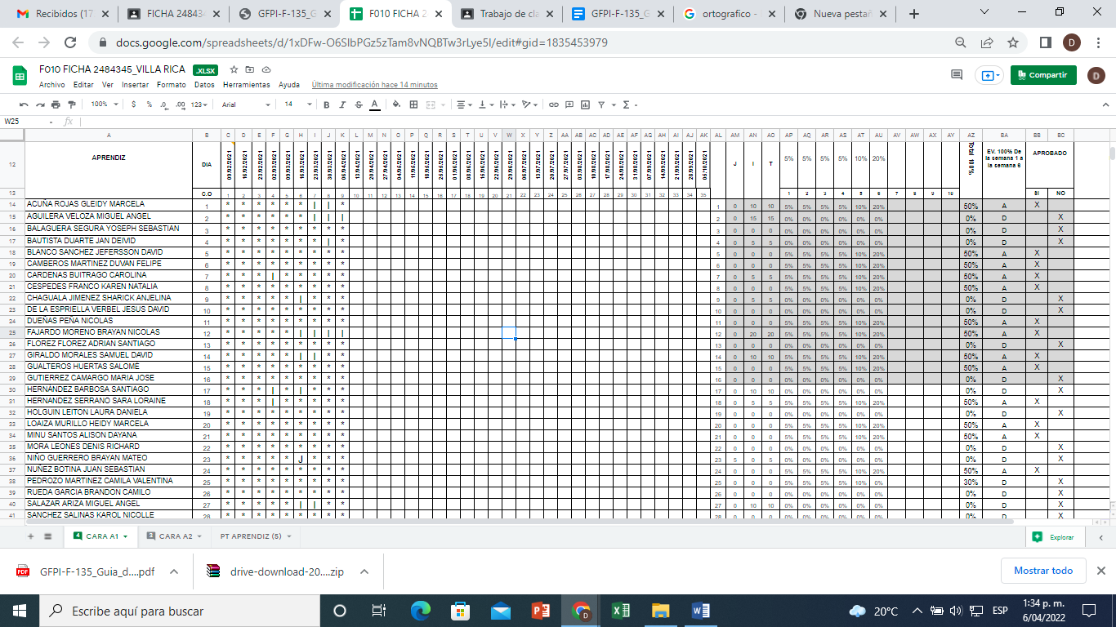

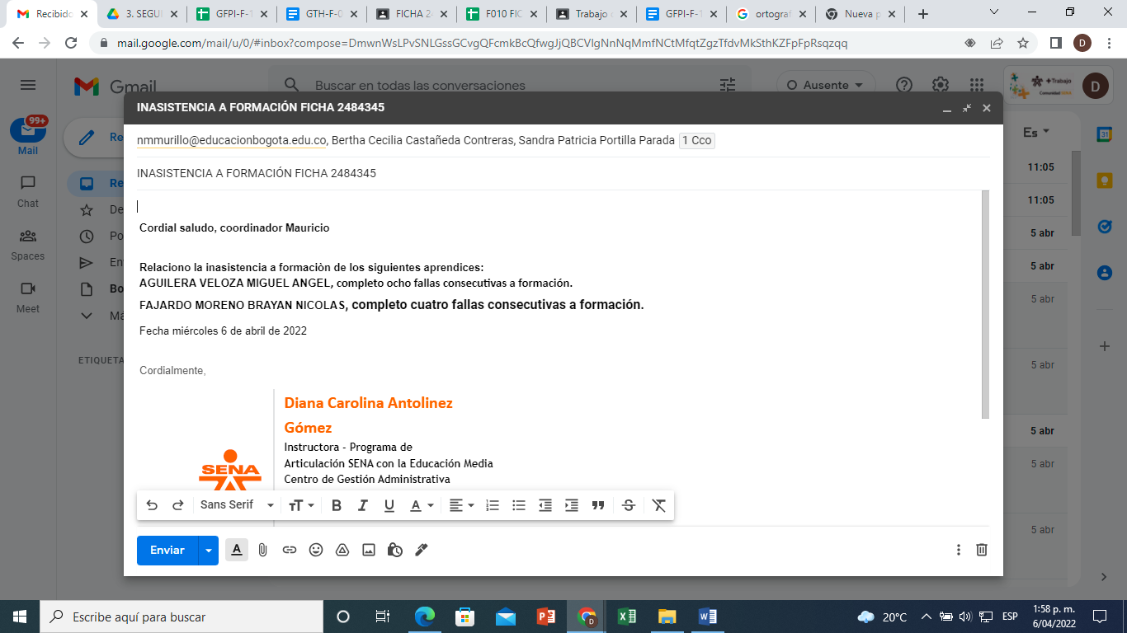

Fecha: 7 de abril de 2022
Día: jueves
LMS.

Formación técnica colegio Villa Rica, ficha 2278296

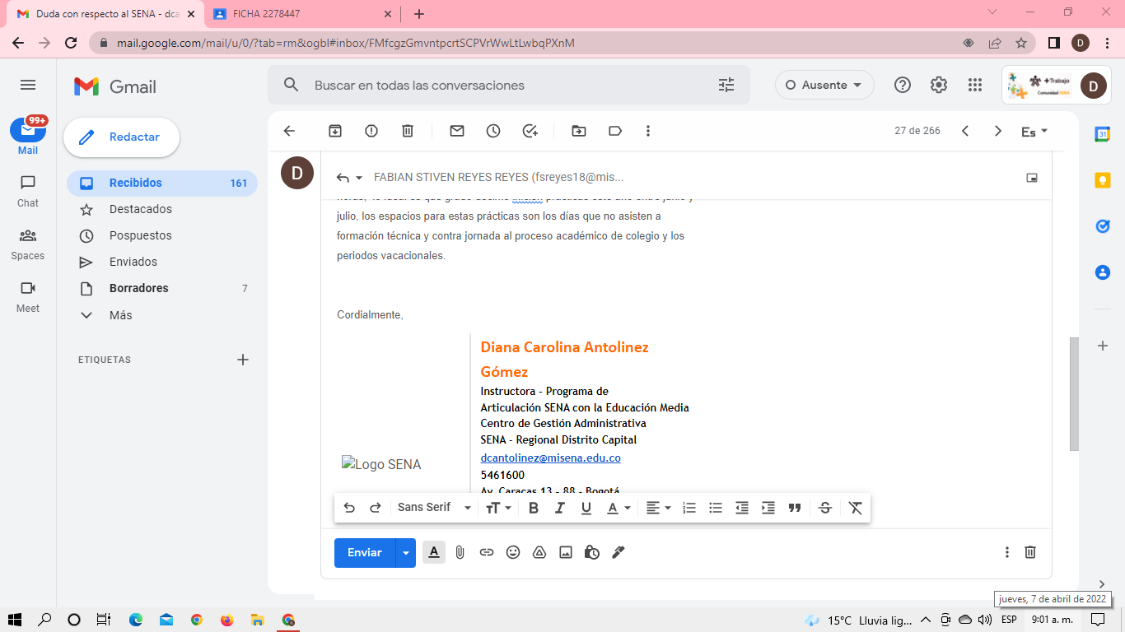

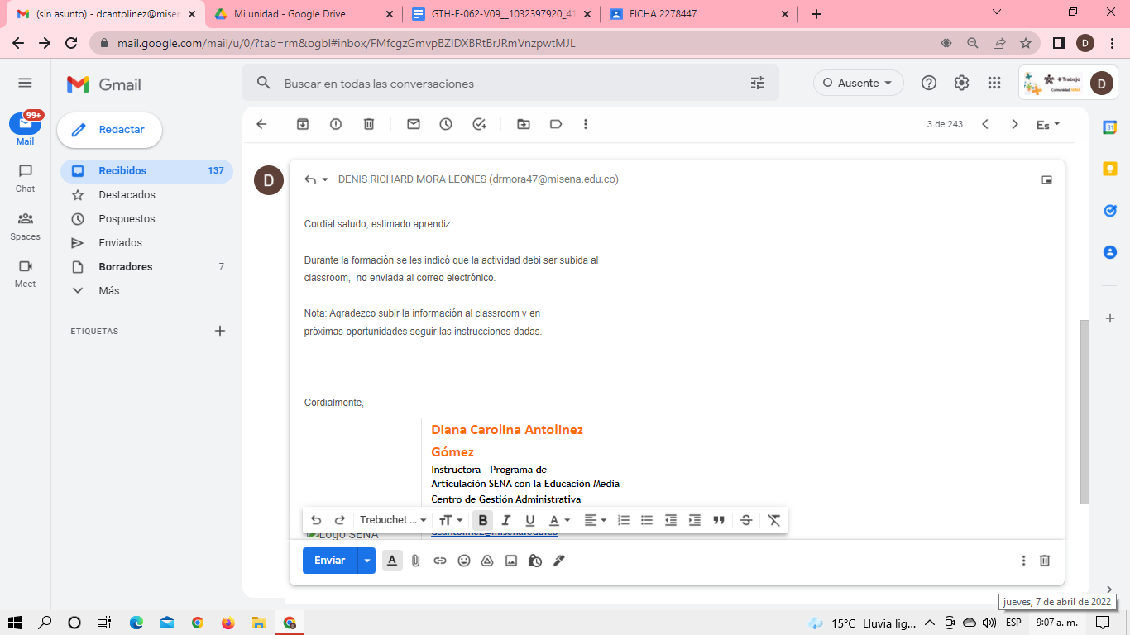

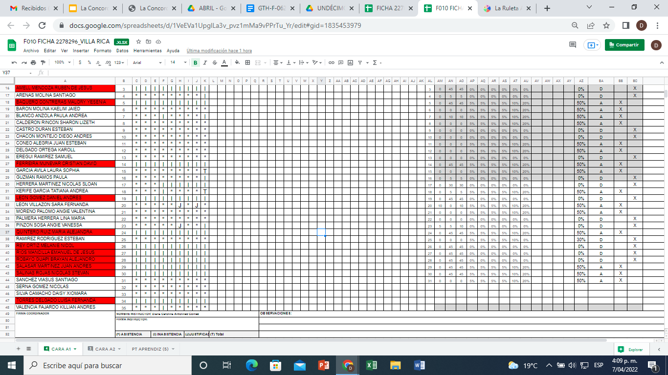

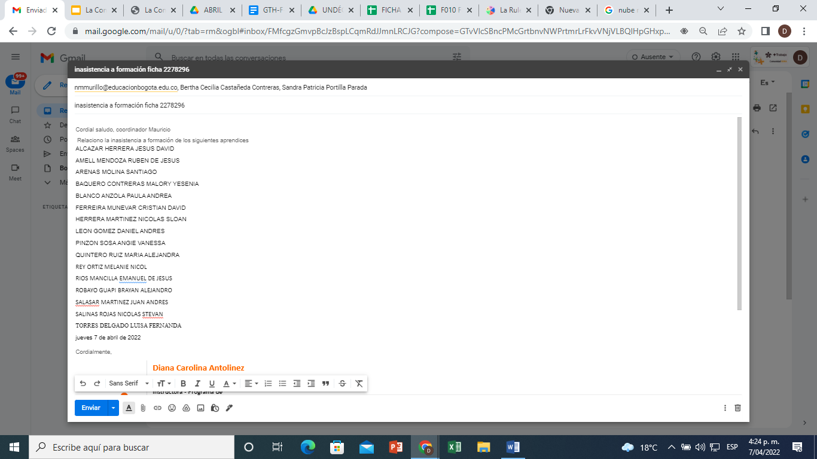
Fecha: 8 de abril de 2022
Día: Viernes

Formación técnica colegio Villa Rica, ficha 2278447

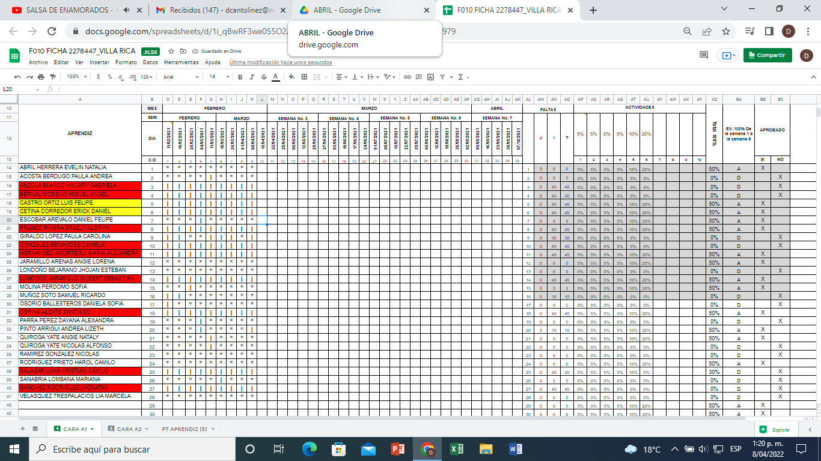

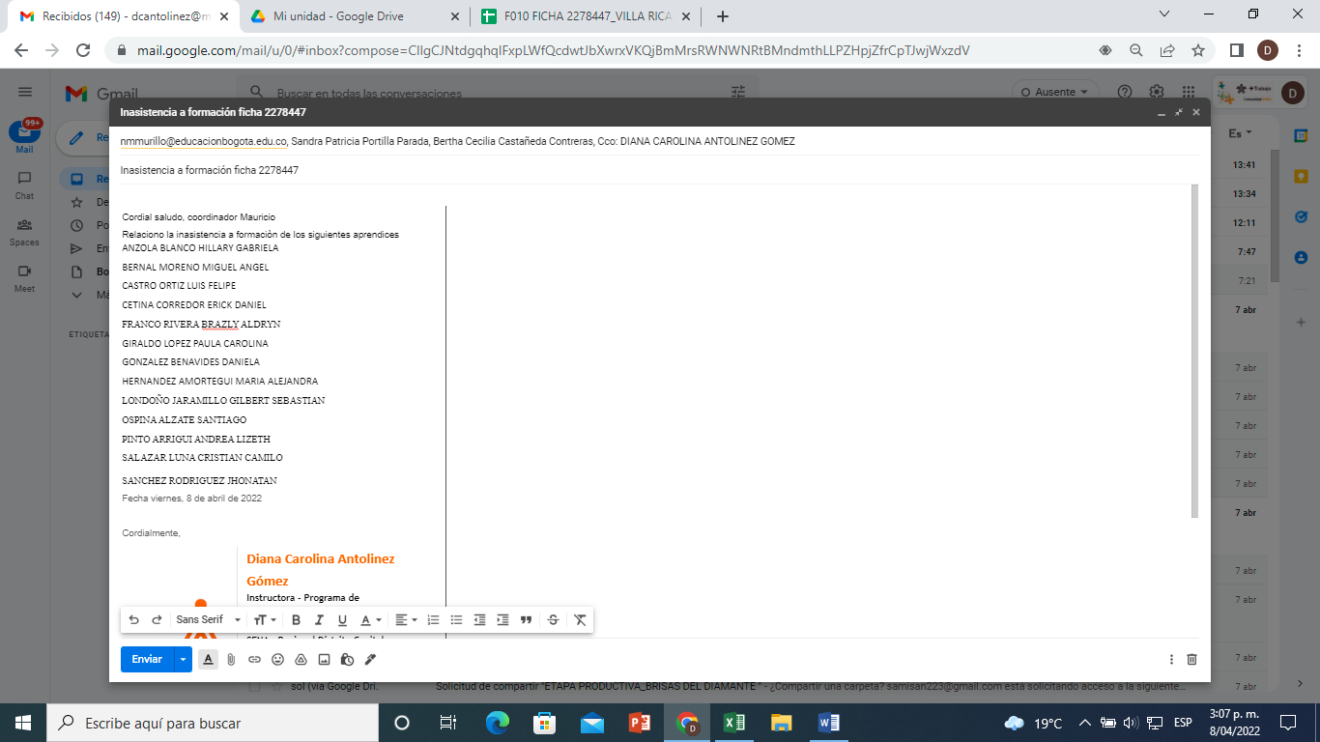

Fecha: 11 de abril de 2022
Día: lunes

Elaboración de banco de preguntas grado décimo

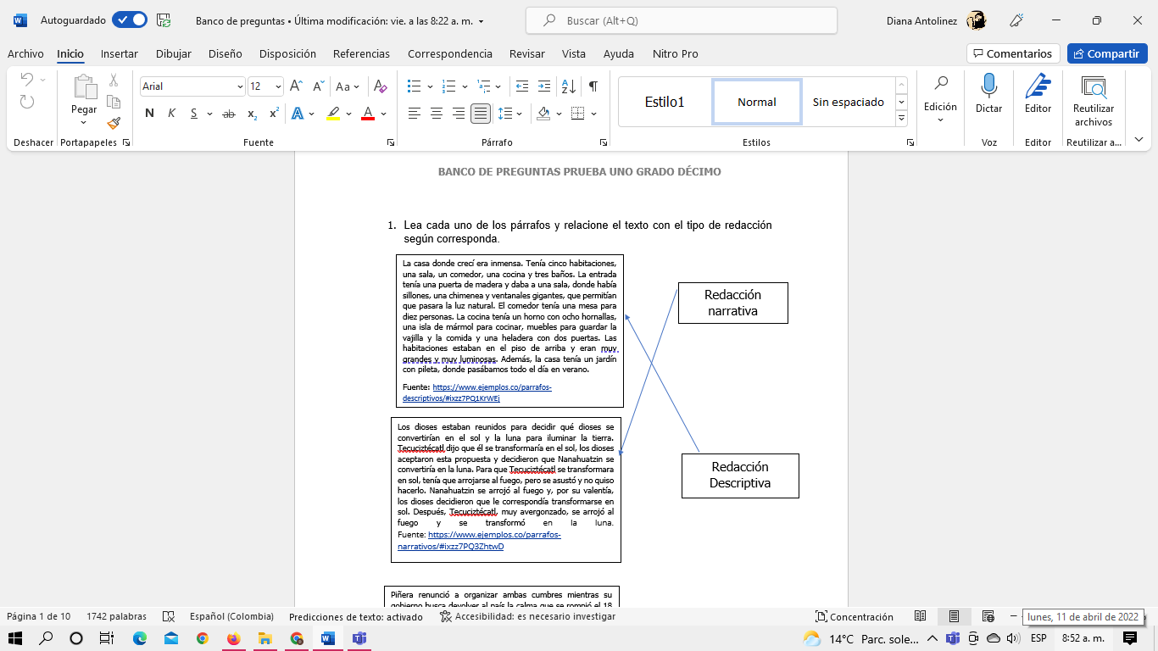

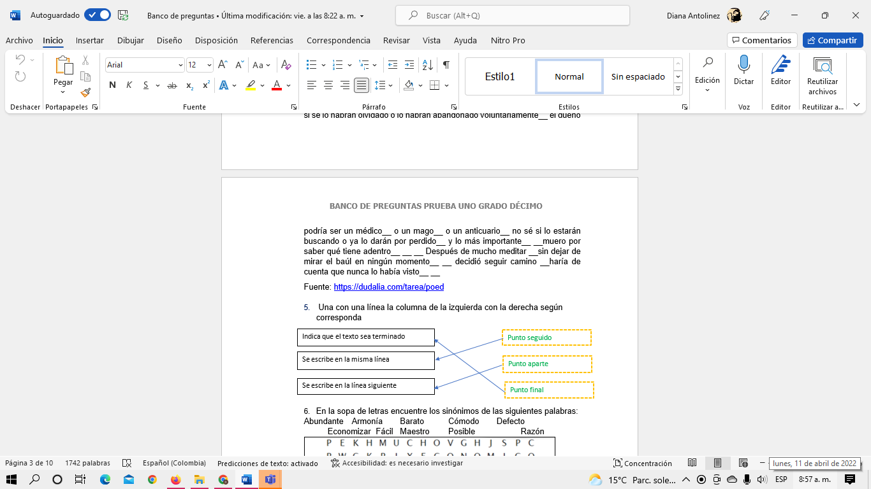

Reunión Etapa productiva, Generalidades SENA Sofia Plus, Correo mi sena y plataforma Territorium

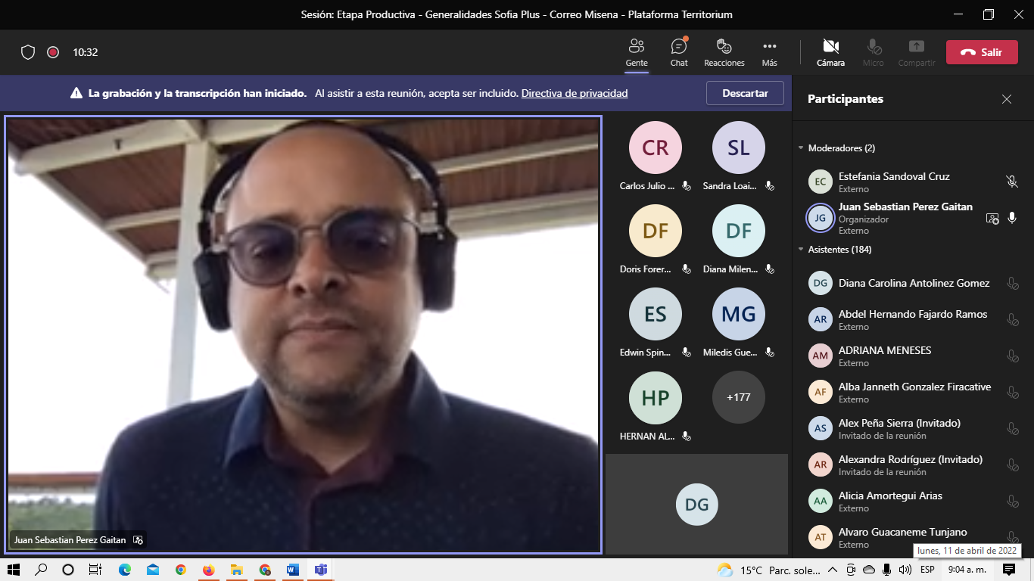

ETAPA PRODUCTIVA

Capacitadora: Estefania Sandoval Cruz
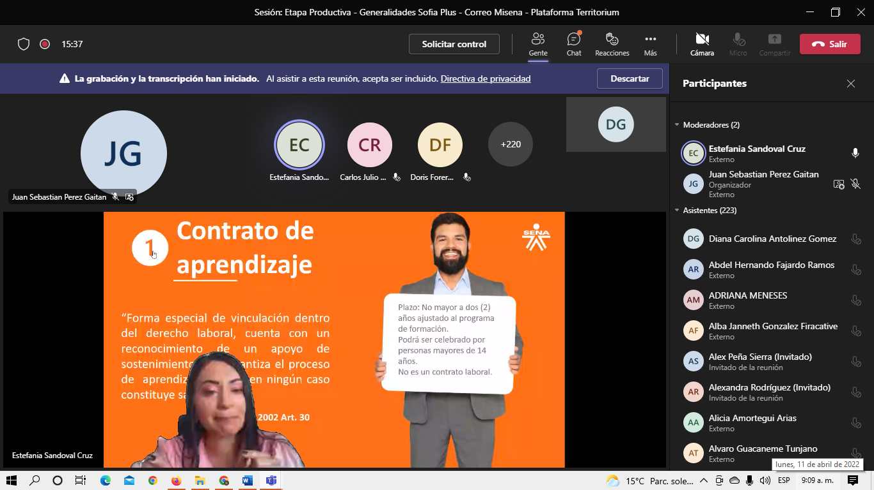

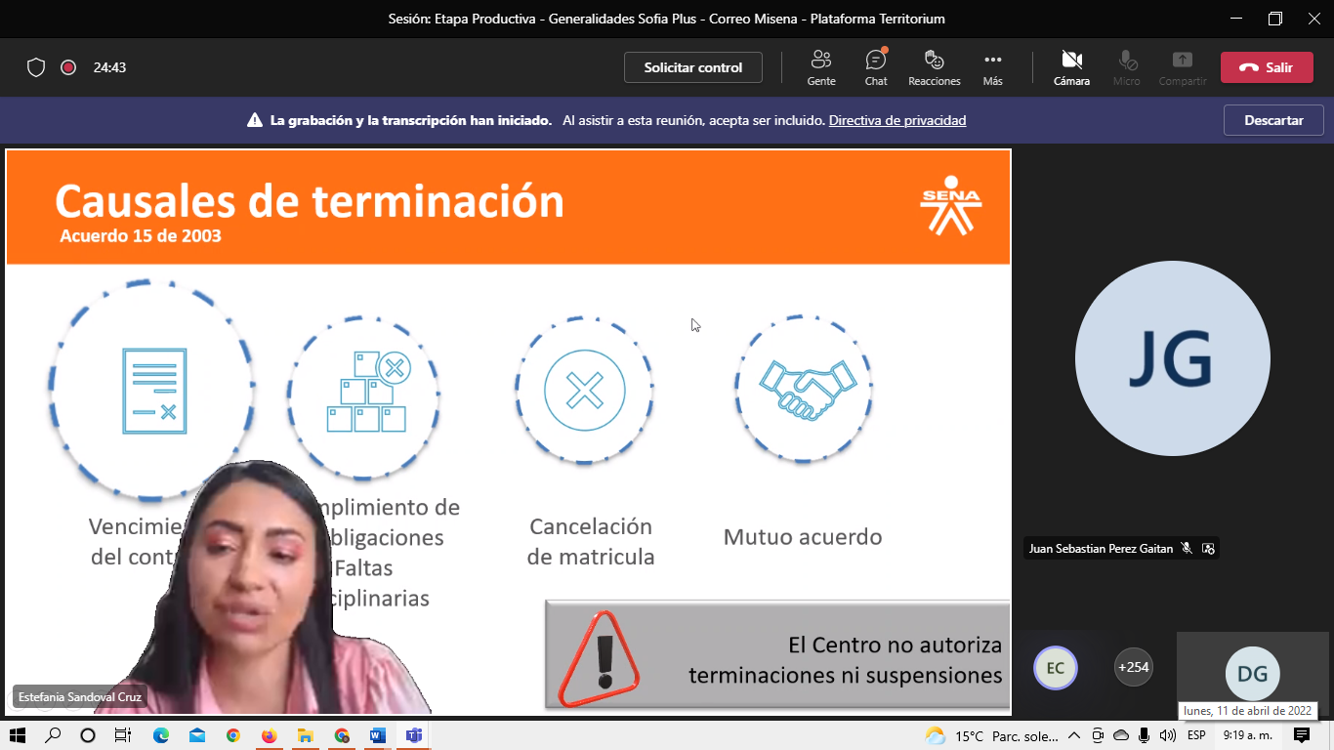

SENA SOFIA PLUS, MI SENA, TERRITORIUM

Capacitador: Juan Sebastian Perez Gaitán

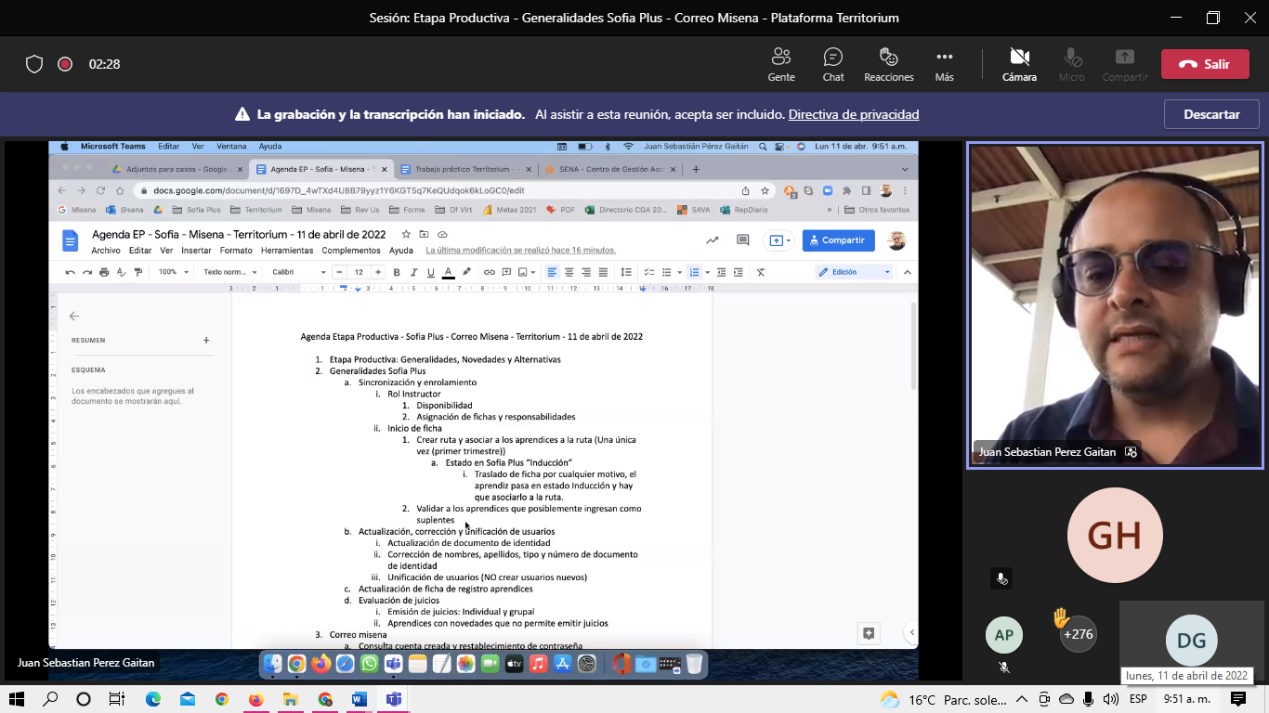

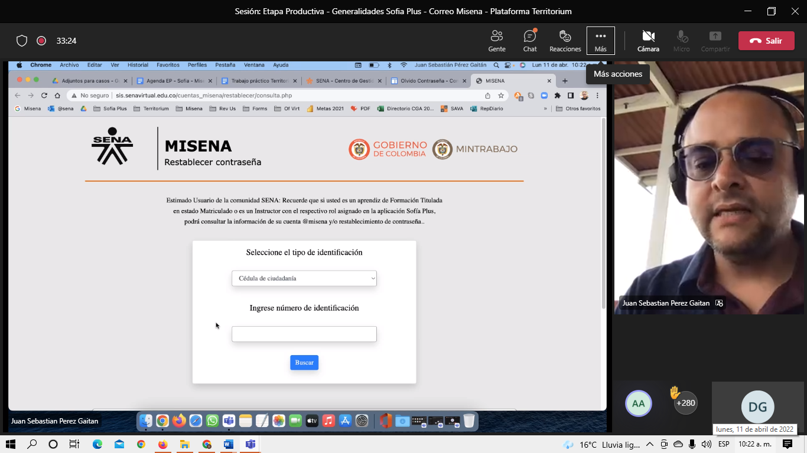
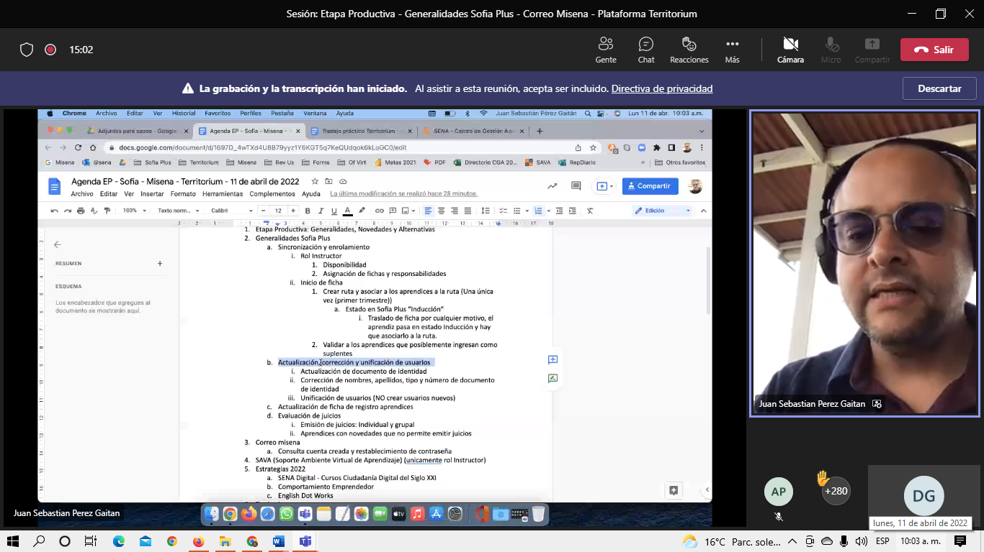

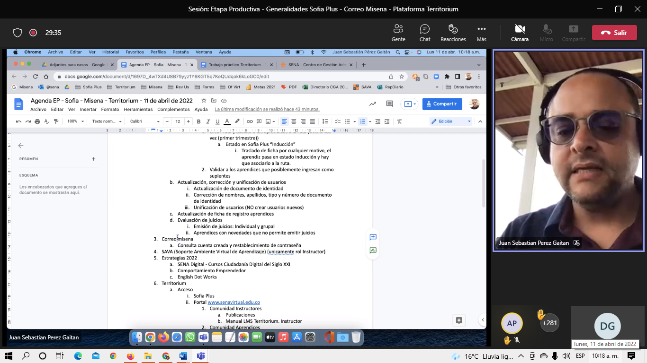

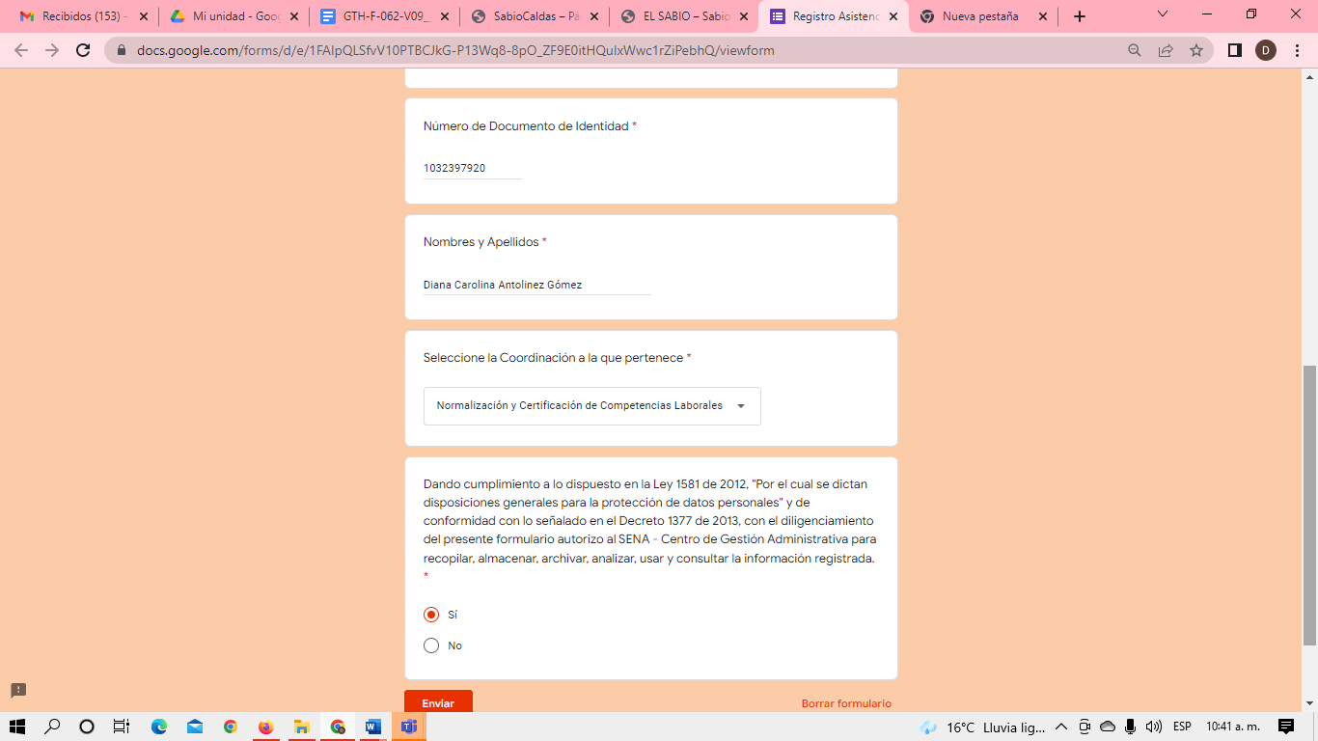

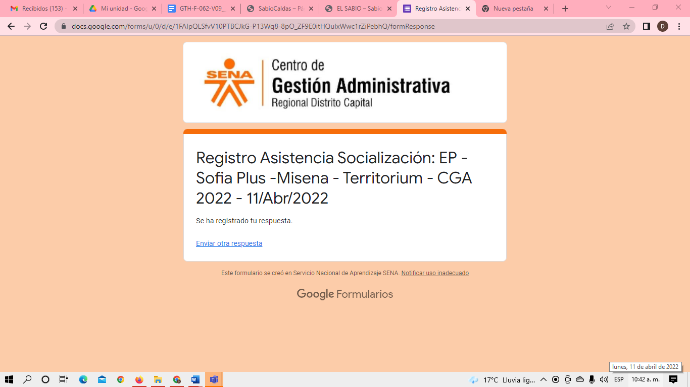

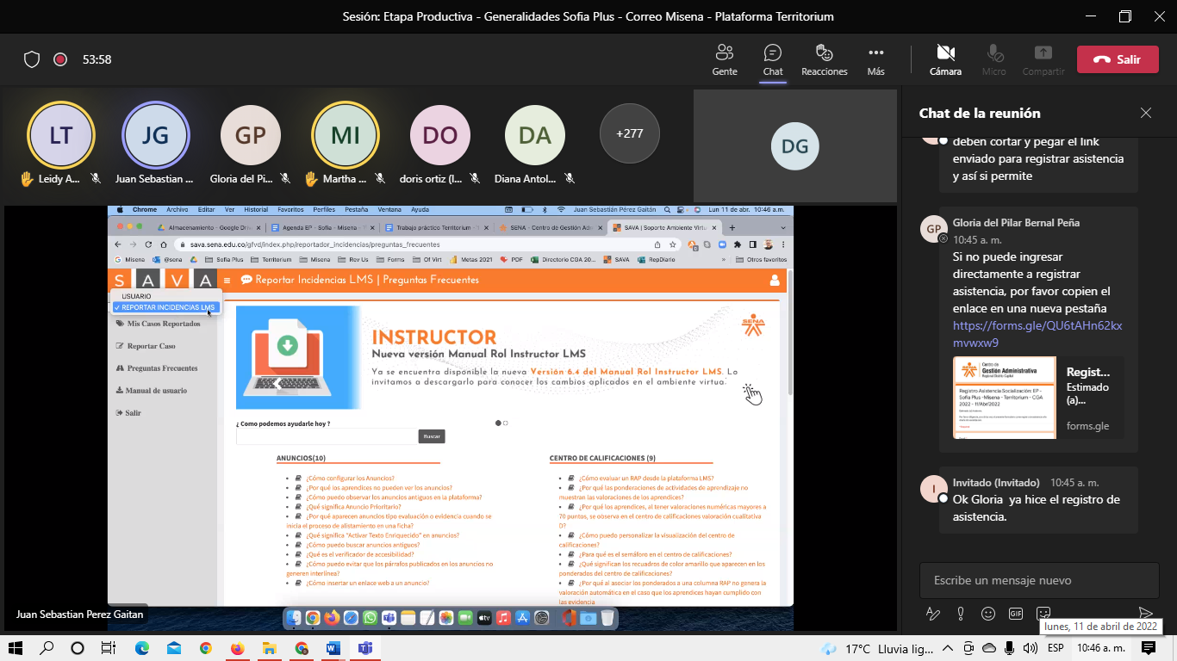

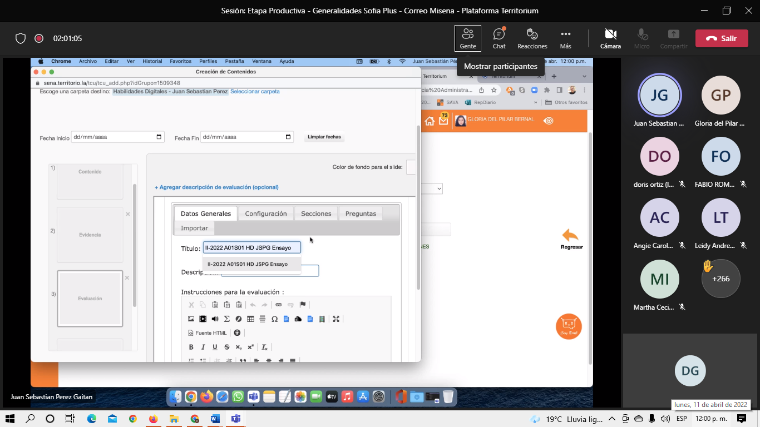
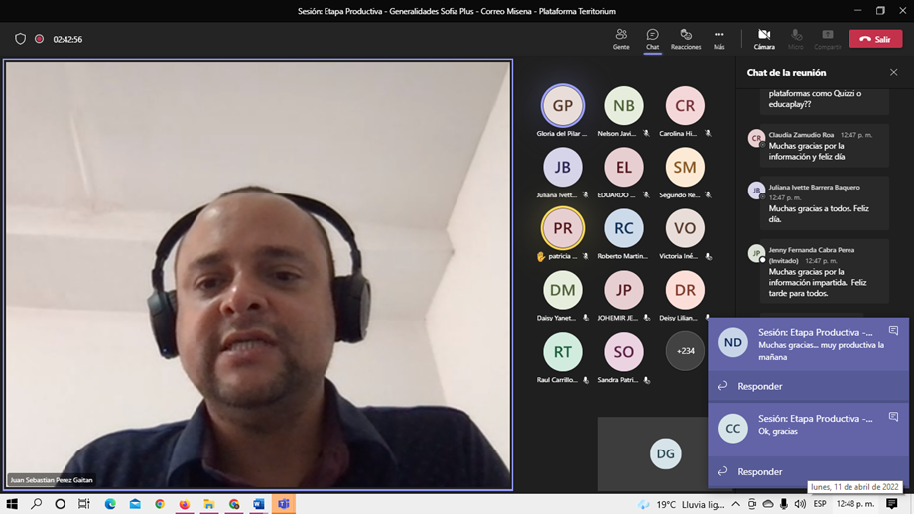

EJERCICIO PRÁCTICO DE CAPACITACIÓN TERRITORIUM

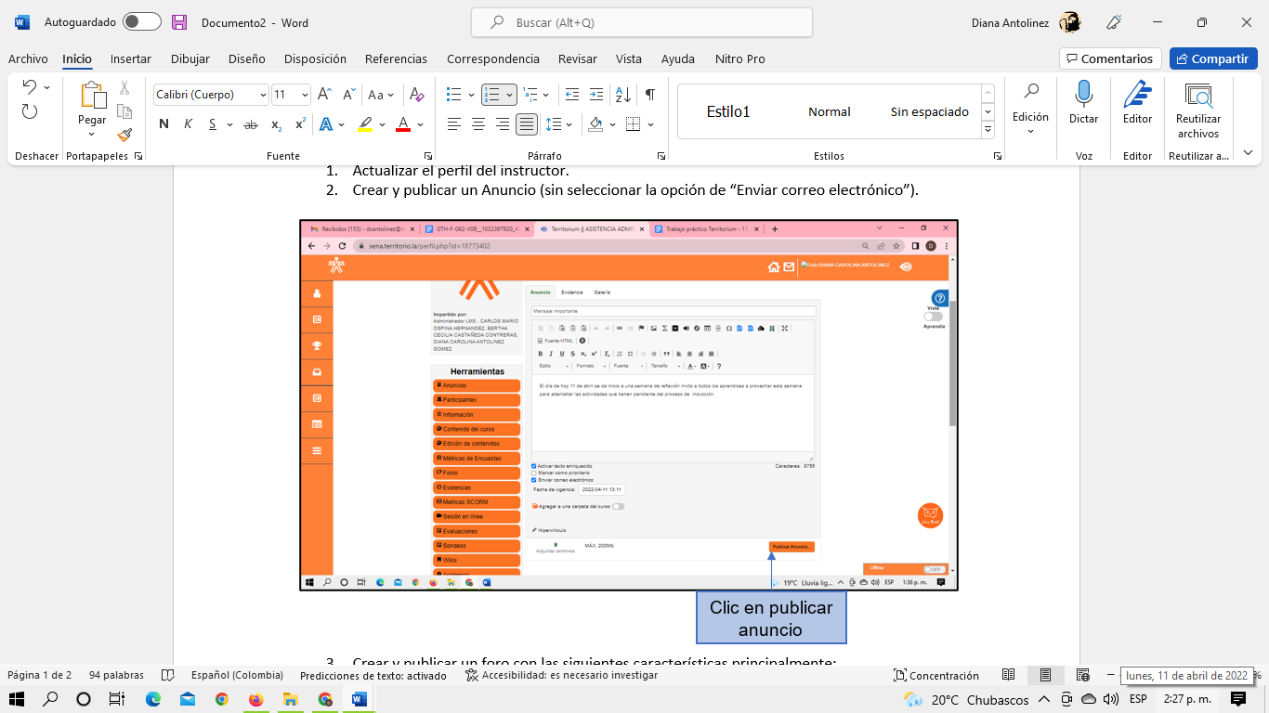

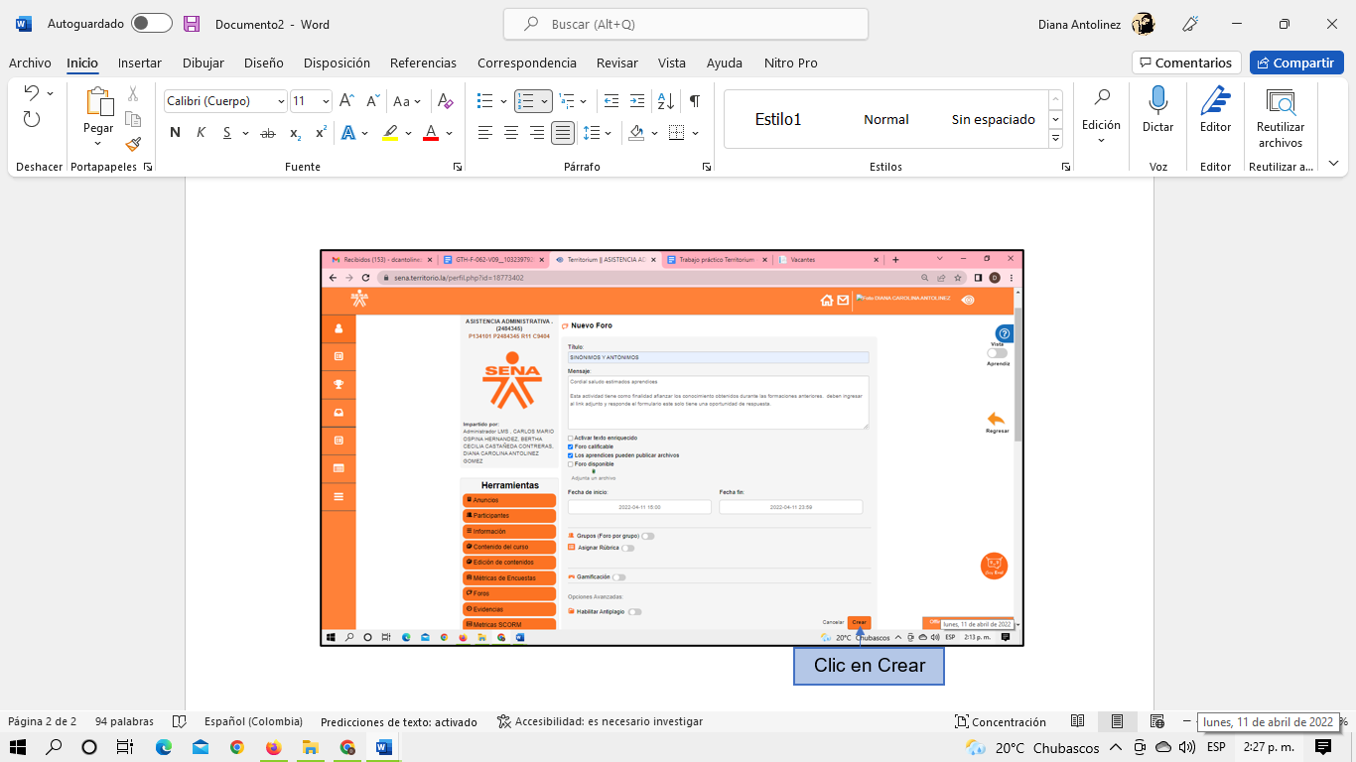

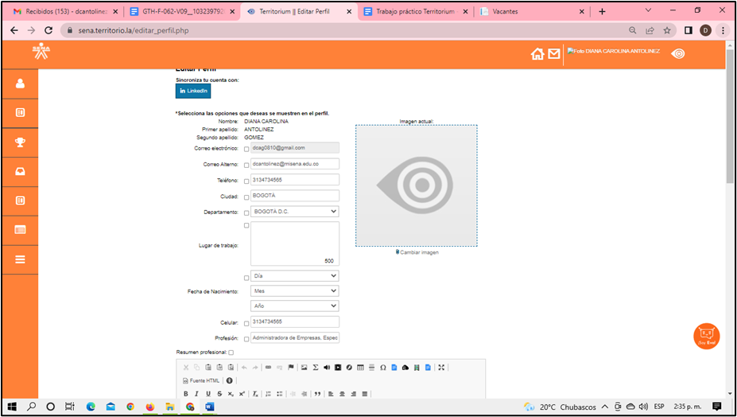

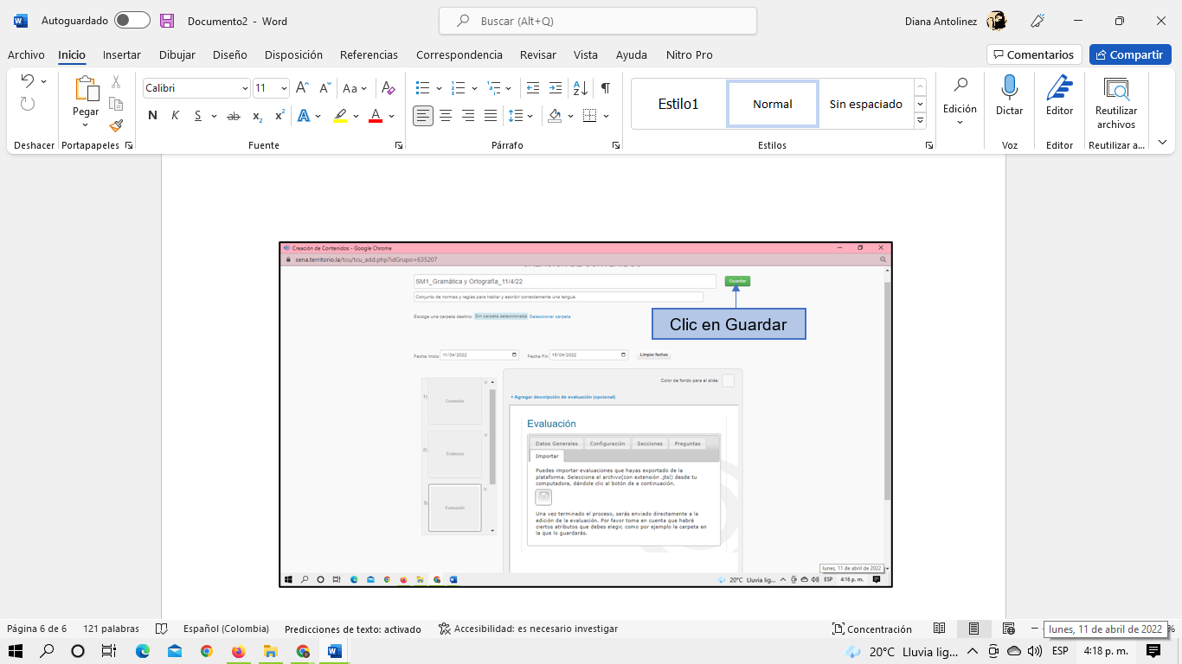

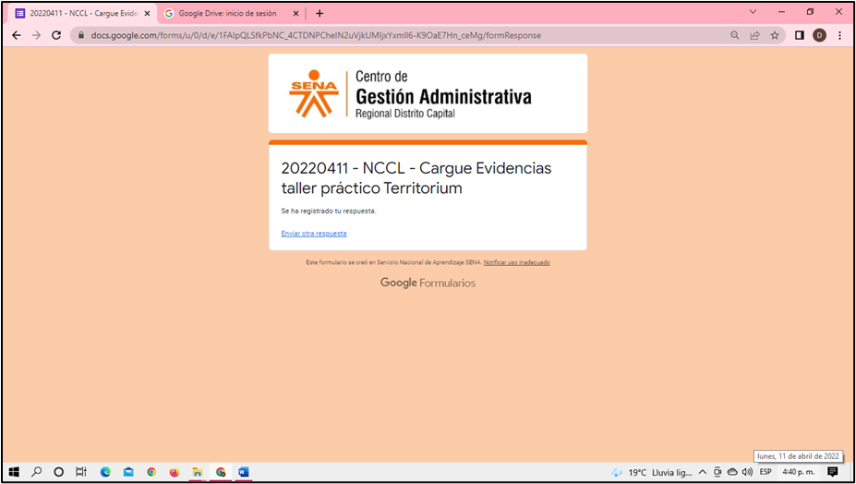

Fecha: 12 de abril de 2022
Día: martes

Creación de banco de preguntas iniciales

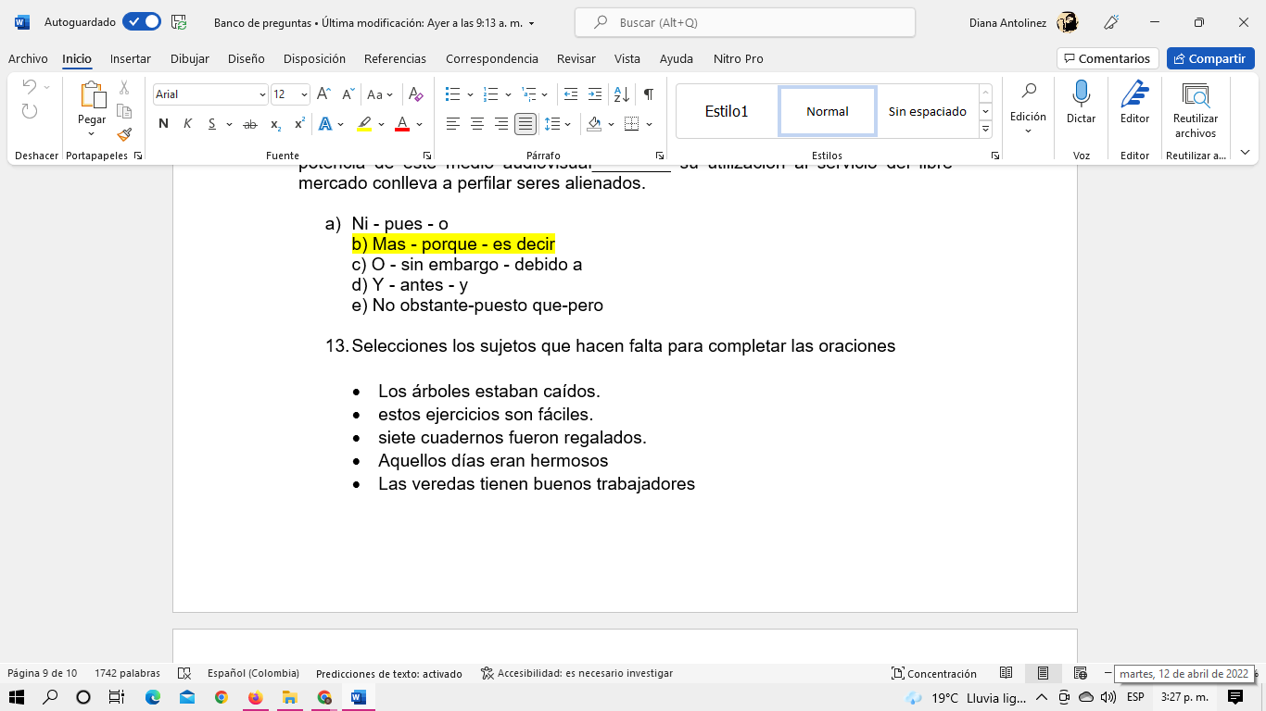

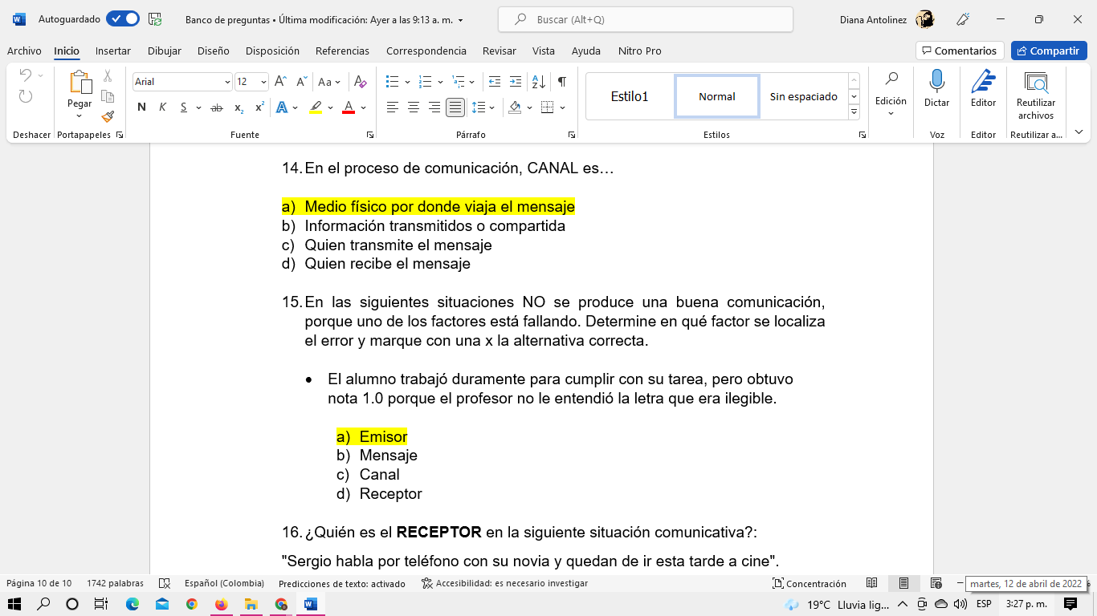

Revisión de archivo con comentarios, sugerencias

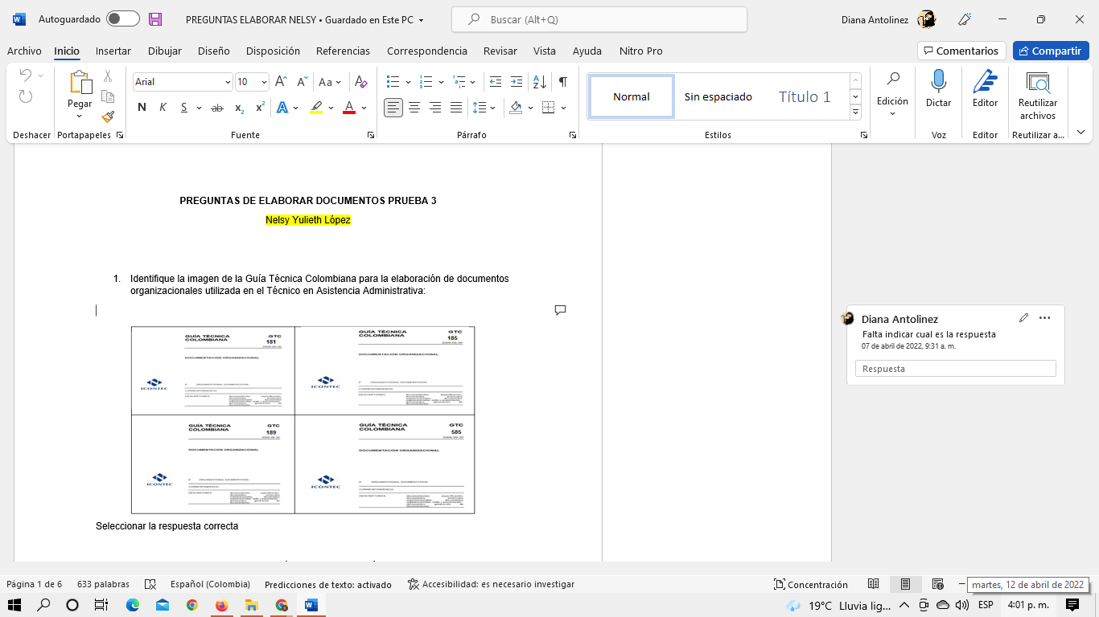

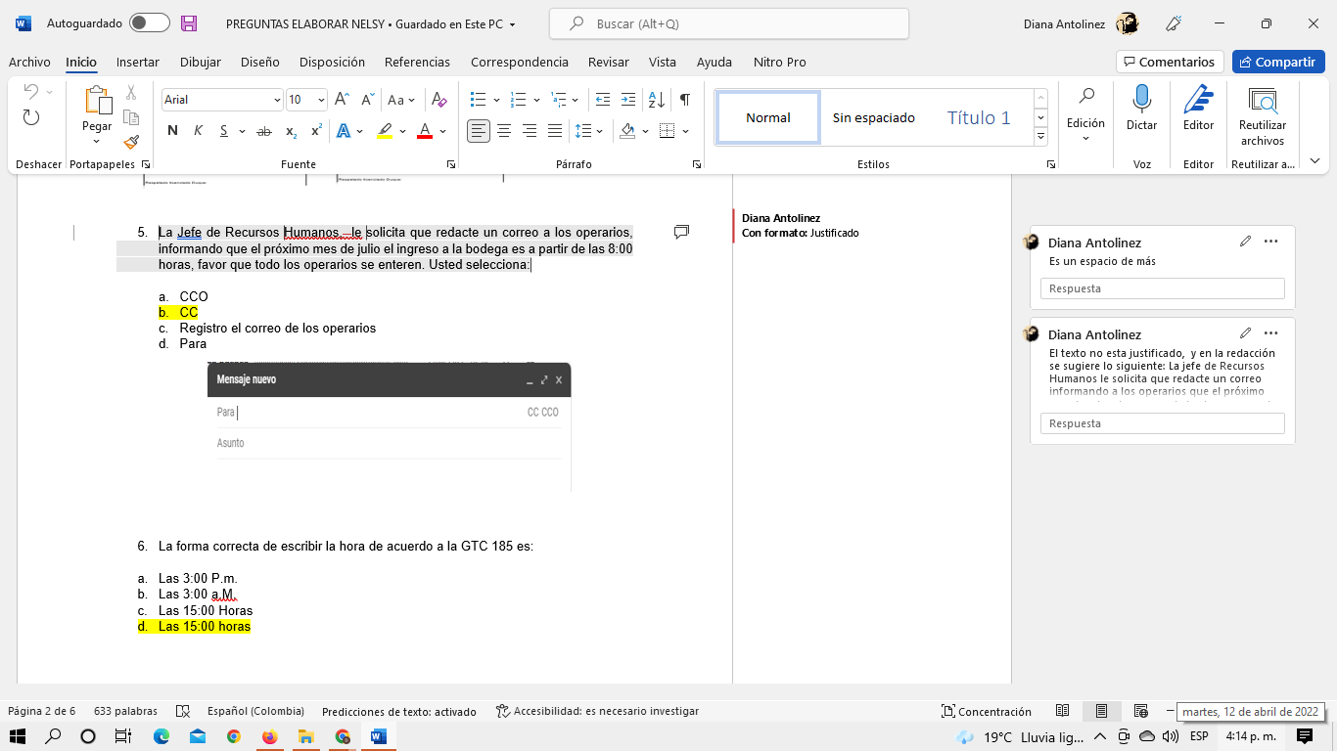

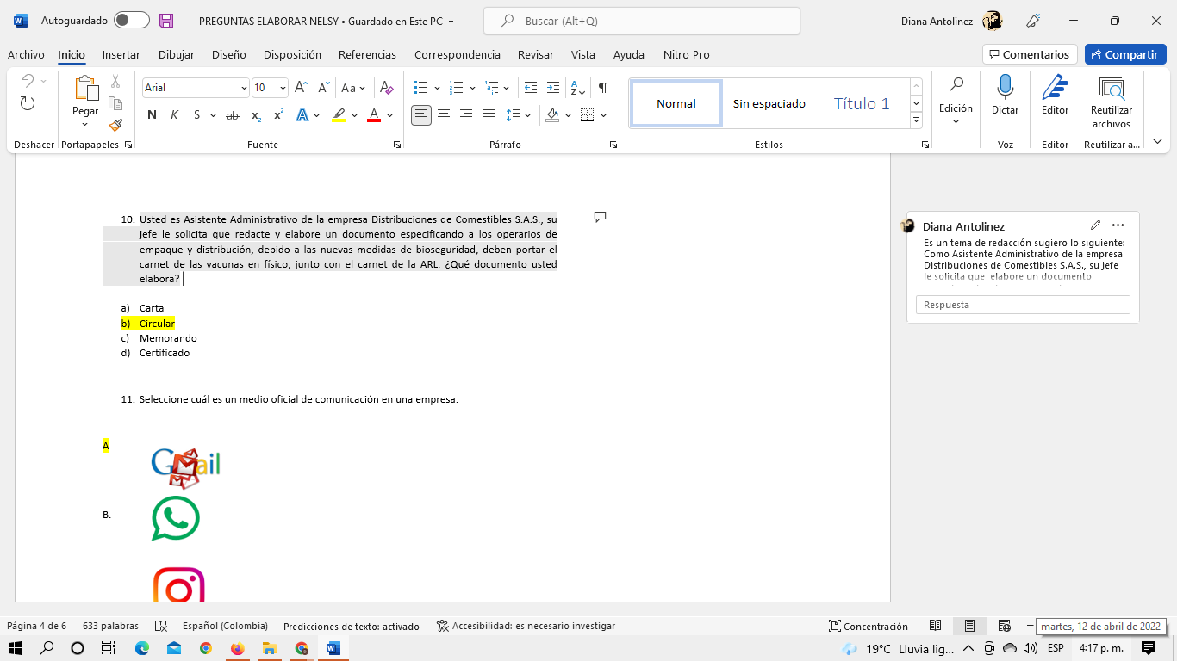
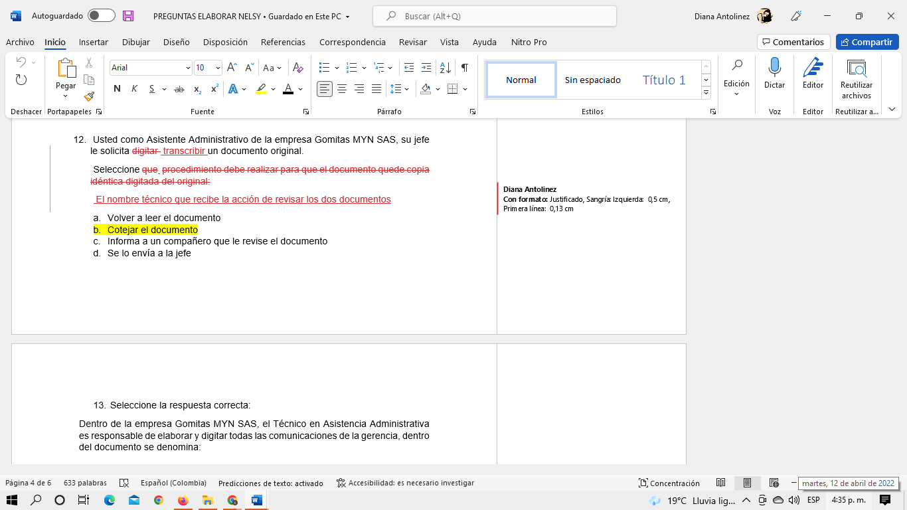

Fecha: 13 de abril de 2022
Día: miércoles

Organización de Banco de preguntas definitivo

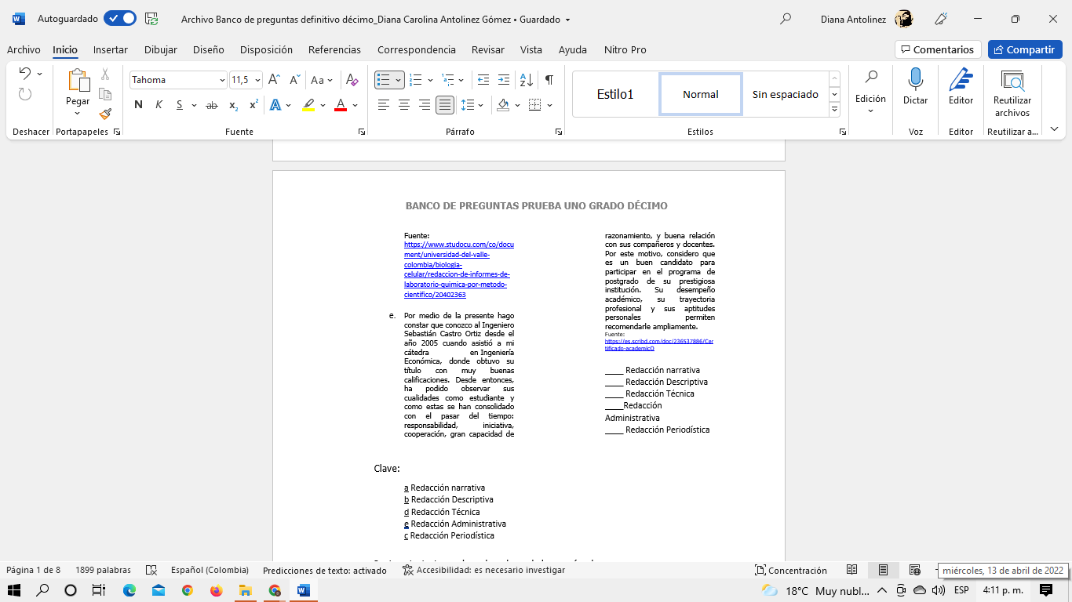

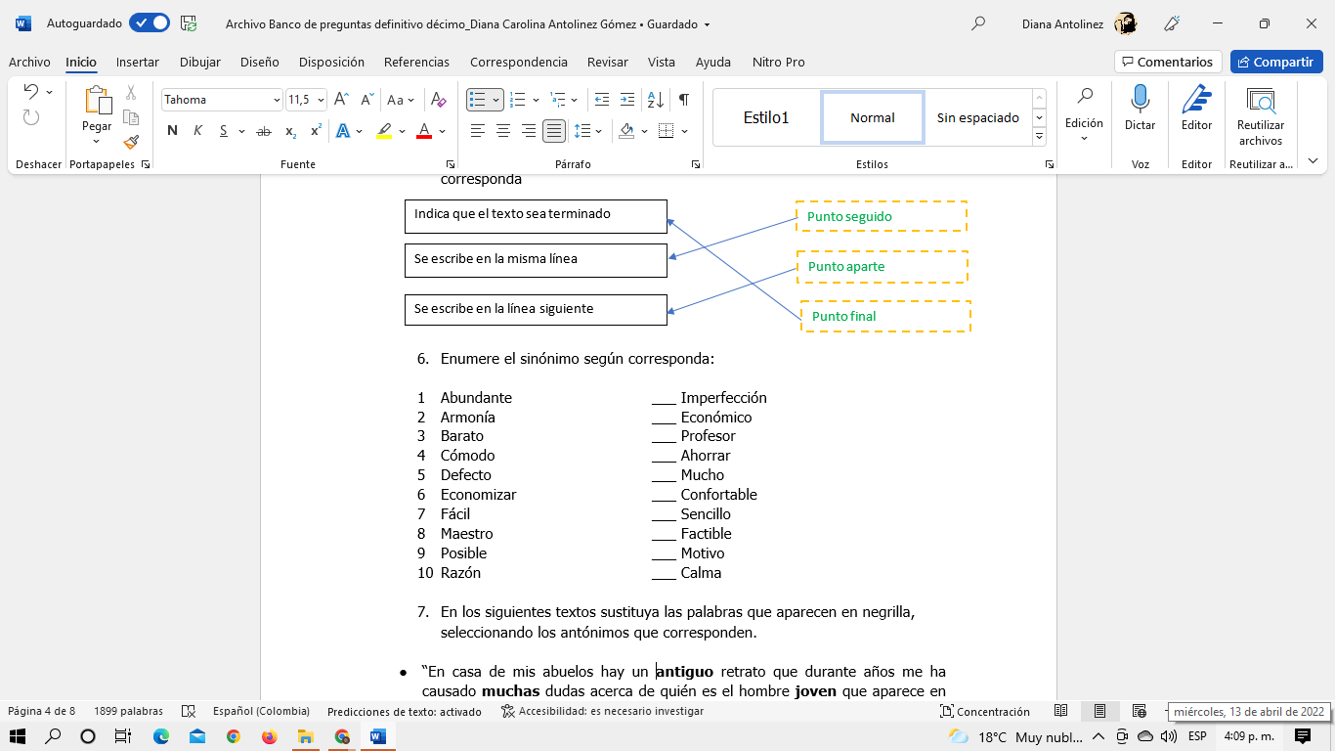

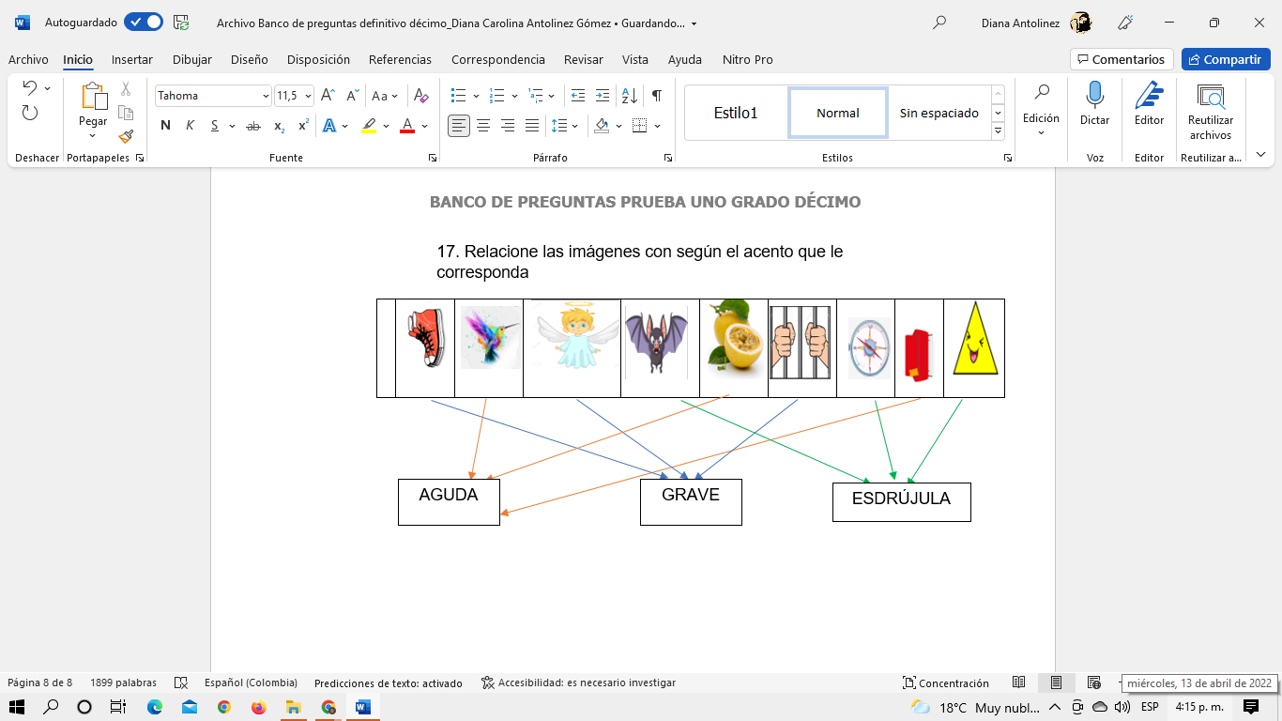

Fecha: 18 de abril de 2022 lunes
Día: lunes

Seguimiento etapa productiva grado undécimo Colegio Brisas del Diamante.

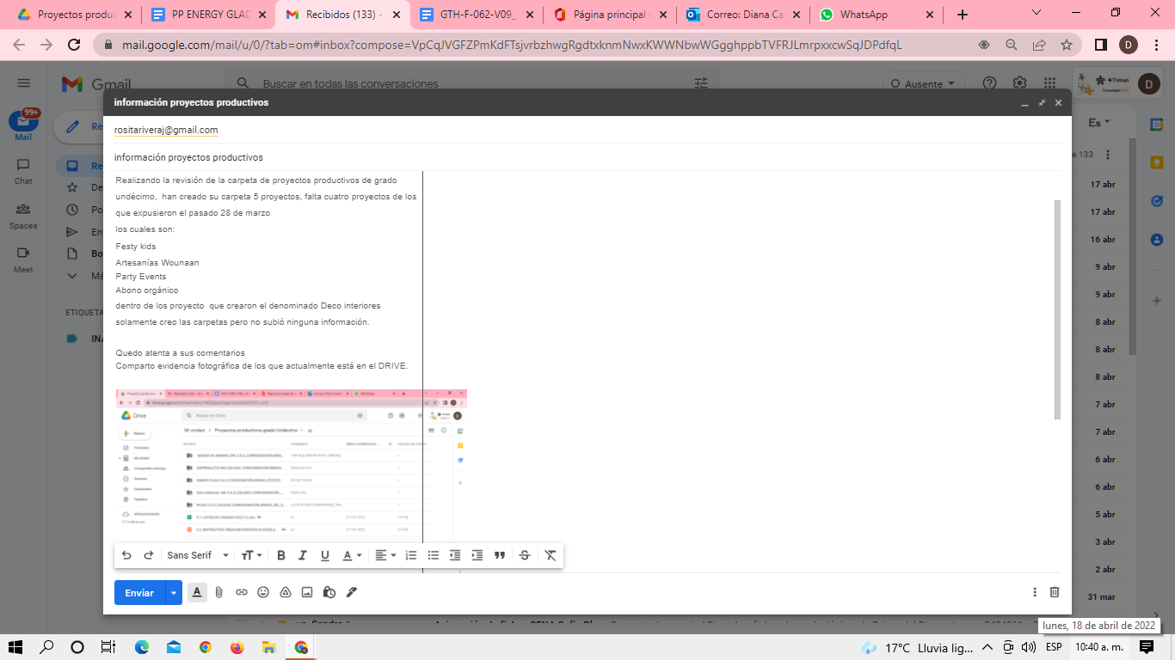

Formación técnica colegio Villa Rica, ficha 2484341

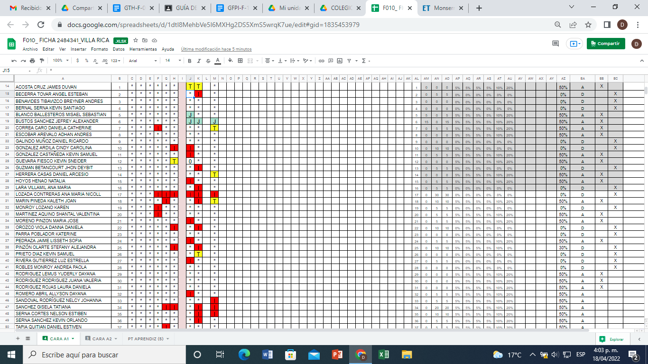

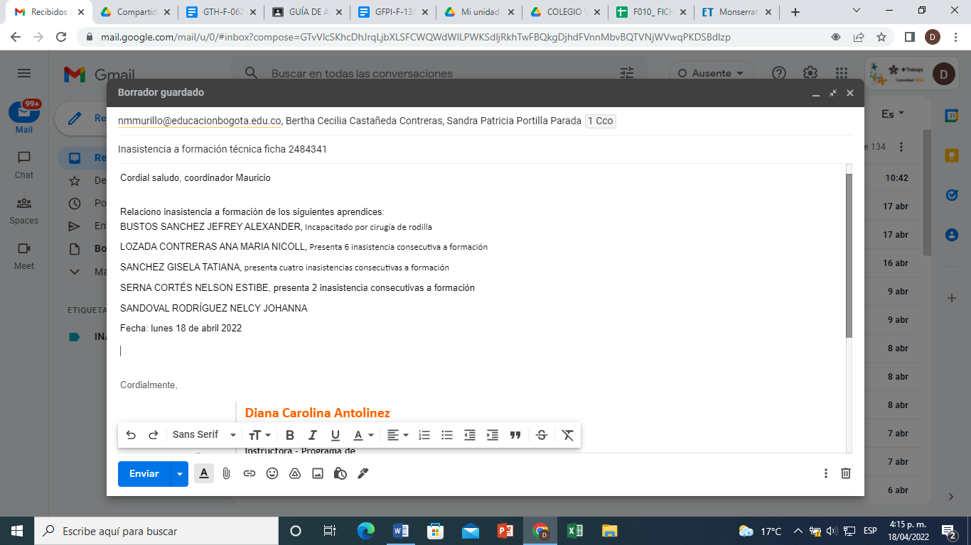

Fecha: 19 de abril de 2022
Día: martes

Revisión proyectos productivos Colegio Brisas del Diamante

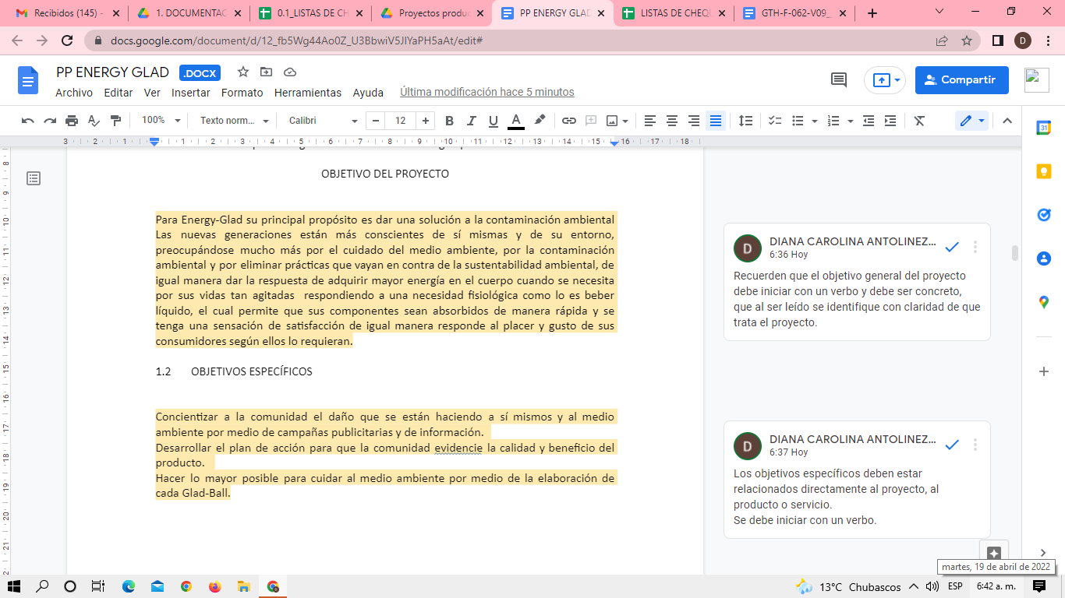

Formación técnica colegio El Japón, ficha 2486115

Elaborado por:
Diana Carolina Antolinez Gómez

